АКАДЕМИЈА СТРУКОВНИХ СТУДИЈА НОВИ САД
ОДСЕК: ВИСОКА ТЕХНИЧКА ШКОЛА СТРУКОВНИХ СТУДИЈА
У НОВОМ САДУ
СТУДИЈСКИ ПРОГРАМ: НАВЕСТИ НАЗИВ СВОГ СТУД. ПРОГРАМА

Назив теме завршног рада
ЗАВРШНИ РАД

Кандидат:
Име и презиме студента, бр. индекса

Нови Сад, 20xx.
АКАДЕМИЈА СТРУКОВНИХ СТУДИЈА НОВИ САД
ОДСЕК: ВИСОКА ТЕХНИЧКА ШКОЛА СТРУКОВНИХ СТУДИЈА
У НОВОМ САДУ
СТУДИЈСКИ ПРОГРАМ: НАВЕСТИ НАЗИВ СВОГ СТУД. ПРОГРАМА

Назив теме завршног рада
ЗАВРШНИ РАД

Кандидат: Ментор:
Име и презиме студента, бр. индекса др име и презиме, проф.
или мр име и презиме, пред.

Нови Сад, 20xx.
АКАДЕМИЈА СТРУКОВНИХ СТУДИЈА НОВИ САД
ОДСЕК: ВИСОКА ТЕХНИЧКА ШКОЛА СТРУКОВНИХ СТУДИЈА
У НОВОМ САДУ
СТУДИЈСКИ ПРОГРАМ: НАВЕСТИ НАЗИВ СВОГ СТУД. ПРОГРАМА

Назив теме завршног рада:

Текст задатка:

Комисија:
- ____________________, председник
- ____________________, ментор Датум: _____________________
- ____________________, члан Оцена: _____________________

Нови Сад, 20xx.
САДРЖАЈ:
1. УВОД 1
2. ЦИЉ РАДА 2
3. РАЗРАДА ТЕМЕ (НАСЛОВ ПРВОГ ПОГЛАВЉА) - HEADING 1, 14 PT BOLD, ПОРАВНАЊЕ: ALIGN LEFT, ВЕЛИКА СЛОВА 3
3.1 Наслов првог подпоглавља - Heading 2, 13 pt bold, поравнање: align left, мала слова 3
3.1.1 Наслов другог подпоглавља - Heading 3,12 pt italic, поравнање: align left, мала слова 3
3.1.1.1 Наслов трећег подпоглавља - Heading 4 (као Normal текст) 3
4. ЗАКЉУЧАК 6
5. ЛИТЕРАТУРА 7
6. ПРИЛОЗИ 8

УВОД
Normal текст, 11 pt, Поравнање: Justify. Normal текст, 11 pt, Поравнање: Justify. Normal текст, 11 pt, Поравнање: Justify. Normal текст, 11 pt, Поравнање: Justify. Normal текст, 11 pt, Поравнање: Justify. Normal текст, 11 pt, Поравнање: Justify. Normal текст, 11 pt, Поравнање: Justify. Normal текст, 11 pt, Поравнање: Justify. Normal текст, 11 pt, Поравнање: Justify. Normal текст, 11 pt, Поравнање: Justify. Normal текст, 11 pt, Поравнање: Justify. Normal текст, 11 pt, Поравнање: Justify. Normal текст, 11 pt, Поравнање: Justify. Normal текст, 11 pt, Поравнање: Justify. Normal текст, 11 pt, Поравнање: Justify. Normal текст, 11 pt, Поравнање: Justify.
Normal текст, 11 pt, Поравнање: Justify. Normal текст, 11 pt, Поравнање: Justify. Normal текст, 11 pt, Поравнање: Justify. Normal текст, 11 pt, Поравнање: Justify. Normal текст, 11 pt, Поравнање: Justify. Normal текст, 11 pt, Поравнање: Justify. Normal текст, 11 pt, Поравнање: Justify. Normal текст, 11 pt, Поравнање: Justify. Normal текст, 11 pt, Поравнање: Justify. Normal текст, 11 pt, Поравнање: Justify. Normal текст, 11 pt, Поравнање: Justify. Normal текст, 11 pt, Поравнање: Justify. Normal текст, 11 pt, Поравнање: Justify. Normal текст, 11 pt, Поравнање: Justify. Normal текст, 11 pt, Поравнање: Justify. Normal текст, 11 pt, Поравнање: Justify. Normal текст, 11 pt, Поравнање: Justify. Normal текст, 11 pt, Поравнање: Justify. Normal текст, 11 pt, Поравнање: Justify. Normal текст, 11 pt, Поравнање: Justify. Normal текст, 11 pt, Поравнање: Justify. Normal текст, 11 pt, Поравнање: Justify. Normal текст, 11 pt, Поравнање: Justify. Normal текст, 11 pt, Поравнање: Justify.
Normal текст, 11 pt, Поравнање: Justify. Normal текст, 11 pt, Поравнање: Justify. Normal текст, 11 pt, Поравнање: Justify. Normal текст, 11 pt, Поравнање: Justify. Normal текст, 11 pt, Поравнање: Justify. Normal текст, 11 pt, Поравнање: Justify. Normal текст, 11 pt, Поравнање: Justify. Normal текст, 11 pt, Поравнање: Justify. Normal текст, 11 pt, Поравнање: Justify. Normal текст, 11 pt, Поравнање: Justify. Normal текст, 11 pt, Поравнање: Justify. Normal текст, 11 pt, Поравнање: Justify. Normal текст, 11 pt, Поравнање: Justify. Normal текст, 11 pt, Поравнање: Justify. Normal текст, 11 pt, Поравнање: Justify. Normal текст, 11 pt, Поравнање: Justify.

ЦИЉ РАДА
Normal текст, 11 pt, Поравнање: Justify. Normal текст, 11 pt, Поравнање: Justify. Normal текст, 11 pt, Поравнање: Justify. Normal текст, 11 pt, Поравнање: Justify. Normal текст, 11 pt, Поравнање: Justify. Normal текст, 11 pt, Поравнање: Justify. Normal текст, 11 pt, Поравнање: Justify. Normal текст, 11 pt, Поравнање: Justify. Normal текст, 11 pt, Поравнање: Justify. Normal текст, 11 pt, Поравнање: Justify. Normal текст, 11 pt, Поравнање: Justify. Normal текст, 11 pt, Поравнање: Justify. Normal текст, 11 pt, Поравнање: Justify. Normal текст, 11 pt, Поравнање: Justify. Normal текст, 11 pt, Поравнање: Justify. Normal текст, 11 pt, Поравнање: Justify.

РАЗРАДА ТЕМЕ (НАСЛОВ ПРВОГ ПОГЛАВЉА) - HEADING 1, 14 PT BOLD, ПОРАВНАЊЕ: ALIGN LEFT, ВЕЛИКА СЛОВА
Овде пишете шта сте радили у завршном раду, додајете слике, формуле, табеле, фусноте, итд, ...

Наслов првог подпоглавља - Heading 2, 13 pt bold, поравнање: align left, мала слова

Наслов другог подпоглавља - Heading 3,12 pt italic, поравнање: align left, мала слова

Наслов трећег подпоглавља - Heading 4 (као Normal текст)
Normal текст, 11 pt, Поравнање: Justify. Normal текст, 11 pt, Поравнање: Justify. Normal текст, 11 pt, Поравнање: Justify. Normal текст, 11 pt, Поравнање: Justify. Normal текст, 11 pt, Поравнање: Justify. Normal текст, 11 pt, Поравнање: Justify. Normal текст, 11 pt, Поравнање: Justify. Normal текст, 11 pt, Поравнање: Justify. Normal текст, 11 pt, Поравнање: Justify. Normal текст, 11 pt, Поравнање: Justify. Normal текст, 11 pt, Поравнање: Justify. Normal текст, 11 pt, Поравнање: Justify. Normal текст, 11 pt, Поравнање: Justify. Normal текст, 11 pt, Поравнање: Justify. Normal текст, 11 pt, Поравнање: Justify. Normal текст, 11 pt, Поравнање: Justify. Normal текст, 11 pt, Поравнање: Justify. Normal текст, 11 pt, Поравнање: Justify. Normal текст, 11 pt, Поравнање: Justify. Normal текст, 11 pt, Поравнање: Justify. Normal текст, 11 pt, Поравнање: Justify. Normal текст, 11 pt, Поравнање: Justify. Normal текст, 11 pt, Поравнање: Justify. Normal текст, 11 pt, Поравнање: Justify.
Normal текст, 11 pt, Поравнање: Justify. Normal текст, 11 pt, Поравнање: Justify. Normal текст, 11 pt, Поравнање: Justify. Normal текст, 11 pt, Поравнање: Justify. Normal текст, 11 pt, Поравнање: Justify. Normal текст, 11 pt, Поравнање: Justify. Normal текст, 11 pt, Поравнање: Justify. Normal текст, 11 pt, Поравнање: Justify. Normal текст, 11 pt, Поравнање: Justify. Normal текст, 11 pt, Поравнање: Justify. Normal текст, 11 pt, Поравнање: Justify. Normal текст, 11 pt, Поравнање: Justify. Normal текст, 11 pt, Поравнање: Justify. Normal текст, 11 pt, Поравнање: Justify. Normal текст, 11 pt, Поравнање: Justify. Normal текст, 11 pt, Поравнање: Justify.
Normal текст, 11 pt, Поравнање: Justify. Normal текст, 11 pt, Поравнање: Justify. Normal текст, 11 pt, Поравнање: Justify. Normal текст, 11 pt, Поравнање: Justify. Normal текст, 11 pt, Поравнање: Justify. Normal текст, 11 pt, Поравнање: Justify. Normal текст, 11 pt, Поравнање: Justify. Normal текст, 11 pt, Поравнање: Justify. Normal текст, 11 pt, Поравнање: Justify. Normal текст, 11 pt, Поравнање: Justify. Normal текст, 11 pt, Поравнање: Justify. Normal текст, 11 pt, Поравнање: Justify. Normal текст, 11 pt, Поравнање: Justify. Normal текст, 11 pt, Поравнање: Justify. Normal текст, 11 pt, Поравнање: Justify. Normal текст, 11 pt, Поравнање: Justify. Normal текст, 11 pt, Поравнање: Justify. Normal текст, 11 pt, Поравнање: Justify. Normal текст, 11 pt, Поравнање: Justify. Normal текст, 11 pt, Поравнање: Justify. Normal текст, 11 pt, Поравнање: Justify. Normal текст, 11 pt, Поравнање: Justify. Normal текст, 11 pt, Поравнање: Justify. Normal текст, 11 pt, Поравнање: Justify.Normal текст, 11 pt, Поравнање: Justify. Normal текст, 11 pt, Поравнање: Justify. Normal текст, 11 pt, Поравнање: Justify. Normal текст, 11 pt, Поравнање: Justify. Normal текст, 11 pt, Поравнање: Justify. Normal текст, 11 pt, Поравнање: Justify. Normal текст, 11 pt, Поравнање: Justify. Normal текст, 11 pt, Поравнање: Justify.
Формуле (на средини) као у примеру испод:
${\left(1+x\right)}^{n}=1+\frac{nx}{1!}+\frac{n\left(n-1\right)x^{2}}{2!}$ (1)
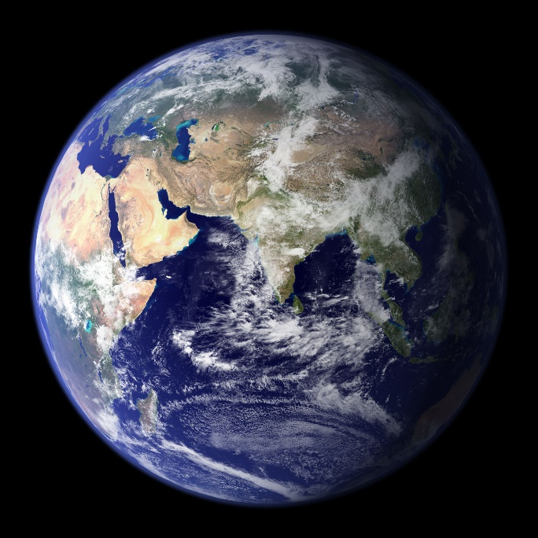
Слика 1. Слика планете Земље
Слике, табеле и остале графичке целине је потребно прилагодити страници. Свака слика и табела треба да има број и назив испод слике, односно изнад табеле (11 pt italic, мала слова).
Напомене се наводе у фусноти. Порекло (извор) слика се наводи за сваку слику посебно на начин приказан после поглавља „ЛИТЕРАТУРА“.
Табела 1. Назив табеле

Ово је бројевно набрајање:
- Набрајање 1,
- Набрајање 2,
- Набрајање 3:
  - Набрајање 3.1,
  - Набрајање 3.2.

Ово је набрајање са тачкама:
- Набрајање 1,
- Набрајање 2:
  - Набрајање 2.1,
  - Набрајање 2.2.

У списку литературе се могу наћи само оне референце које су у тексту споменуте. Литературу сложити оним редом којим се појављује у тексту. Приликом позивања на литературу на одговарајућем месту у тексту користити угласте заграде и редни број литературе. При вишеструким позивима на литературу [2], [3], сваки број одговарајуће ставке из литературе мора бити у засебној загради [1]–[3].

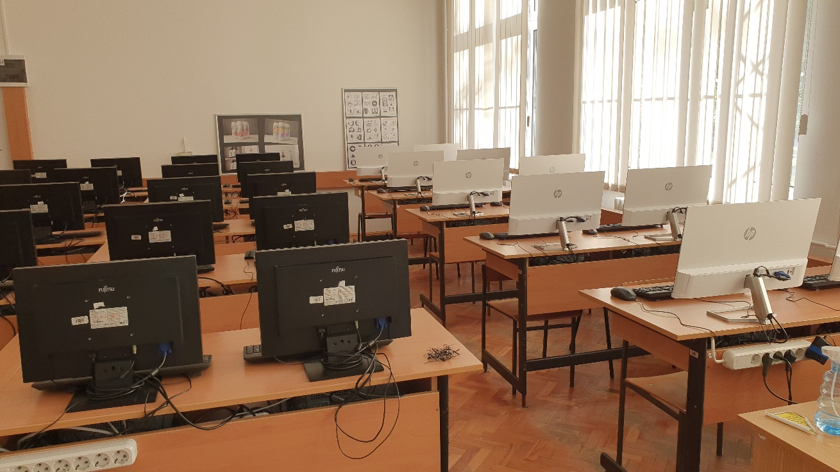
Слика 2. Учионица РЛ1 - стари и нови монитори

Ово је фуснота, 10 pt, Normal текст.

ЗАКЉУЧАК
Normal текст, 11 pt, Поравнање: Justify. Normal текст, 11 pt, Поравнање: Justify. Normal текст, 11 pt, Поравнање: Justify. Normal текст, 11 pt, Поравнање: Justify. Normal текст, 11 pt, Поравнање: Justify. Normal текст, 11 pt, Поравнање: Justify. Normal текст, 11 pt, Поравнање: Justify. Normal текст, 11 pt, Поравнање: Justify. Normal текст, 11 pt, Поравнање: Justify. Normal текст, 11 pt, Поравнање: Justify. Normal текст, 11 pt, Поравнање: Justify. Normal текст, 11 pt, Поравнање: Justify. Normal текст, 11 pt, Поравнање: Justify. Normal текст, 11 pt, Поравнање: Justify. Normal текст, 11 pt, Поравнање: Justify. Normal текст, 11 pt, Поравнање: Justify.
Normal текст, 11 pt, Поравнање: Justify. Normal текст, 11 pt, Поравнање: Justify. Normal текст, 11 pt, Поравнање: Justify. Normal текст, 11 pt, Поравнање: Justify. Normal текст, 11 pt, Поравнање: Justify. Normal текст, 11 pt, Поравнање: Justify. Normal текст, 11 pt, Поравнање: Justify. Normal текст, 11 pt, Поравнање: Justify.
Normal текст, 11 pt, Поравнање: Justify. Normal текст, 11 pt, Поравнање: Justify. Normal текст, 11 pt, Поравнање: Justify. Normal текст, 11 pt, Поравнање: Justify. Normal текст, 11 pt, Поравнање: Justify. Normal текст, 11 pt, Поравнање: Justify. Normal текст, 11 pt, Поравнање: Justify. Normal текст, 11 pt, Поравнање: Justify.
Normal текст, 11 pt, Поравнање: Justify. Normal текст, 11 pt, Поравнање: Justify. Normal текст, 11 pt, Поравнање: Justify. Normal текст, 11 pt, Поравнање: Justify. Normal текст, 11 pt, Поравнање: Justify. Normal текст, 11 pt, Поравнање: Justify. Normal текст, 11 pt, Поравнање: Justify. Normal текст, 11 pt, Поравнање: Justify. Normal текст, 11 pt, Поравнање: Justify. Normal текст, 11 pt, Поравнање: Justify. Normal текст, 11 pt, Поравнање: Justify. Normal текст, 11 pt, Поравнање: Justify. Normal текст, 11 pt, Поравнање: Justify. Normal текст, 11 pt, Поравнање: Justify. Normal текст, 11 pt, Поравнање: Justify. Normal текст, 11 pt, Поравнање: Justify. Normal текст, 11 pt, Поравнање: Justify. Normal текст, 11 pt, Поравнање: Justify. Normal текст, 11 pt, Поравнање: Justify. Normal текст, 11 pt, Поравнање: Justify. Normal текст, 11 pt, Поравнање: Justify. Normal текст, 11 pt, Поравнање: Justify. Normal текст, 11 pt, Поравнање: Justify. Normal текст, 11 pt, Поравнање: Justify.

ЛИТЕРАТУРА
- Сегединац, Т. (аутор): Теорија инжењерског експеримента, 1. део (дело), Висока техничка школа струковних студија у Новом Саду (издавач), Нови Cад (град), 2011. (година)
- Филиповић, И.; Липановић, С.: Опћа и анорганска кемија, Школска књига, Загреб, 1973.
- Петровић, П.; Марковић, М.: BTEX Combustion and Pyrolysis Products of Poplar Wood Pellets, in Proceedings Book, International Conference on Advanced Technology & Sciences (ICAT’14), Antalya, Turkiye, 2014, стp. 782-787.
- http://www.mikeware.co.uk/mikeware/John_Herschel.html, Новембар 2011.
- Закон о хемикалијама („Сл. гласник РС“, бр. 36/09, 88/10, 92/11 и 93/12).
- Списак класификованих супстанци („Сл. гласник РС“, бр. 82/10).
- Ambient air – Determination of total (gas and particle phase) polycyclic aromatic hydrocarbons – Collection on sorbent – backed filters with gas chromatographic/mass spectrometric analysis, SRPS ISO 12884, 2010.

ПОРЕКЛО (ИЗВОР) СЛИКА

Слика 1: https://upload.wikimedia.org/wikipedia/commons/6/6f/Earth_Eastern_Hemisphere.jpg , Новембар 2021.
Слика 2: Ауторска фотографија

ПРИЛОЗИ
Уколико немате прилога, овај наслов можете обрисати.

ИЗЈАВА О АУТОРСТВУ

Ја, ниже потписани студент (име и презиме)_____________________________________, изјављујем да је овај завршни рад плод самосталног рада. Коришћена литература је наведена на крају рада.

У Новом Саду, ___.___.20__. Студент (потпис):
_____________________________________

Пример фусноте

